GUÍA DE TRABAJO
“DOSIFICACIÓN DE PLAGUICIDAS”
Nombre de la Actividad de Aprendizaje | Preparación de dosis de plaguicidas y maquinarias
Especialidad | Agropecuaria
Mención | Plan Común
Módulo | Control de Plagas y Enfermedades
Duración de la actividad | 8 horas
Observaciones | Actividad evaluada de manera sumativa con rúbrica de evaluación
Objetivos de Aprendizaje Técnicos
OA 6
Aplicar técnicas de sanidad vegetal y control de plagas, enfermedades y malezas a través de métodos preventivos y curativos, tanto químicos como orgánicos y biológicos, de acuerdo a las necesidades de los distintos cultivos, modalidades y destinos de la producción, cautelando la legislación sanitaria, ambiental y laboral vigente.

OA 7
Registrar el manejo productivo y la producción del sistema en forma manual y digital, para el control de gestión de la producción agropecuaria, utilizando formatos establecidos en el sector
Objetivos de Aprendizaje Genéricos |  | Dimensiones y habilidades  Marco de Cualificaciones Técnico Profesional
OAG_A: Comunicarse oralmente y por escrito con claridad, utilizando registros de habla y de escritura pertinentes a la situación laboral y a la relación con los interlocutores.  OAG_B: Lee y utiliza distintos tipos de textos relacionados con el trabajo, tales como especificaciones técnicas, normativas diversas, legislación laboral, así como noticias y artículos que enriquezcan su experiencia laboral  OAG_I: Utilizar eficientemente los insumos para los procesos productivos y disponer cuidadosamente los desechos, en una perspectiva de eficiencia energética y cuidado ambiental |  | RDP3: Aplica soluciones a problemas de acuerdo a parámetros establecidos en contextos conocidos propios de una función.  UDR3: Selecciona y utiliza materiales, herramientas y equipamiento para responder a una necesidad propia de una actividad o función especializada en contextos conocidos.  UDR3: Organiza y comprueba la disponibilidad de los materiales, herramientas y equipamiento.  COM3: Comunica y recibe información relacionada a su actividad o función, a través de medios y soportes adecuados en contextos conocidos.  CON3: Demuestra conocimientos específicos de su área y de las tendencias de desarrollo para el desempeño de sus actividades y funciones.  AUT3: Se desempeña con autonomía en actividades y funciones especializadas en diversos contextos con supervisión directa.  AUT3: Evalúa el proceso y el resultado de sus actividades y funciones de acuerdo a parámetros establecidos para mejorar sus prácticas.  EYR3: Actúa acorde al marco de sus conocimientos, experiencia y alcance de sus actividades y funciones.
Aprendizajes esperados |  | Criterios de Evaluación
Controla malezas, plagas y enfermedades, de acuerdo al diagnóstico y según las especificaciones técnicas, legislación vigente, y métodos de control adoptados, utilizando eficientemente los recursos y aplicando las normas de seguridad e higiene personal |  | 2.3 Calcula dosis de plaguicidas según las especificaciones técnicas y el tipo de plagas o enfermedades a prevenir o combatir, y considerando las otras medidas de control natural y cultural.  3.1 Revisa la existencia del producto químico, orgánico u otro seleccionado para la aplicación, de acuerdo con la especie, el tipo de maleza, la plaga o enfermedad.  3.2 Prepara la dosis de acuerdo con las especificaciones del fabricante y la normativa laboral, ambiental y sanitaria vigente.  3.3 Prepara la maquinaria y los elementos de seguridad para aplicar plaguicidas, de acuerdo con las especificaciones del fabricante y legislación vigente.
Metodologías Seleccionadas |  | Demostración guiada

Instrucciones Generales
La presente guía de trabajo “Dosificación de plaguicidas” es parte del módulo Control de plagas y enfermedades, cuyo propósito es facilitar el proceso enseñanza-aprendizaje, para que ustedes aprendan a preparar la mezcla de plaguicidas agrícola.
Objetivo
Aplicar procedimientos de preparar una mezcla del producto utilizando información de la etiqueta, instrucciones matemáticos e indicaciones técnicas.

- Actividad: Sala de clases
Instrucciones:
- Debes considerar que tu dedicación y esfuerzo permitirán adquirir las competencias y objetivos de aprendizaje de la especialidad.
- Es necesario que leas detenidamente la presente guía, para que desarrolles apropiadamente la actividad. Recuerda que, ante cualquier duda, debes preguntar siempre a tu profesor.
- Registra fotográficamente todo lo pertinente a la actividad.
- Amplía tus conocimientos consultando información adicional en fuentes de información segundaria tales como textos y artículos de forma virtual.
- Desarrolla responsablemente los procedimientos, ejercicios e informe.
- Cumple con las normas de higiene y seguridad en todos los espacios de aprendizaje, tanto talleres, laboratorio y predios.

Actividad:

Previo a desarrollar la actividad el docente describirá los pasos a realizar para poder preparar una mezcla de plaguicidas.

Importancia de la información que contiene la etiqueta

La etiqueta es el principal medio de información claro y preciso respecto al uso, aplicación y medidas de seguridad de los plaguicidas (Figura 1). La lectura de la etiqueta ayuda a obtener el mayor beneficio con el menor riesgo, entregando información para usar eficiente los plaguicidas, indicando precauciones y primeros auxilios ante intoxicaciones.

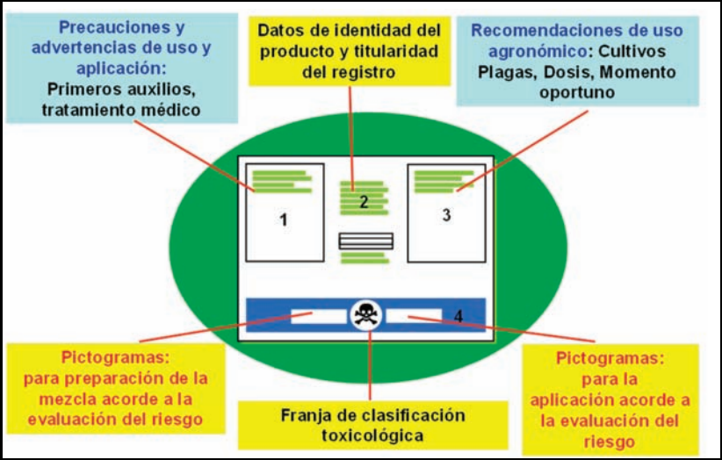
Figura 1. Sectores de información que contiene la etiqueta de un plaguicida.

La etiqueta es un documento legal que se debe leer siempre previo a: “comprar, usar, almacenar, y eliminar” los envases vacíos de un plaguicida.

La etiqueta contiene toda la información considerando los estándares internacionales. El SAG ha reglamentado mediante la Resolución Exenta N° 2195 del año 2000 las de información separándose en: a) Identificación del producto; b) Recomendaciones de Uso. C) Precauciones y Advertencias. D) Ubicación de la Información en la Etiqueta; e) Símbolos, Colores, Clasificación de Peligro y Pictogramas. F) Tipografía y G) Folleto o Etiqueta complementaria.

Actividad 1: Después de Escuchar la charla técnica realizada por la docente contesta las siguientes preguntas:

¿Qué importancia tiene la información que contiene la etiqueta?

__________________________________________________________________________________________________________________________________________________________________________________________________________________________________________________________________________________________________________________________________________________________________________________________________________________________________________________________________________________________________________________

¿En qué momento se debe leer la etiqueta?
. __________________________________________________________________________________________________________________________________________________________________________________________________________________________________________________________________________________________________________________________________________________________________________________________________________________________________________________________________________________________________________________

¿Qué solución o ayuda entrega el apartado precauciones y advertencias?
. __________________________________________________________________________________________________________________________________________________________________________________________________________________________________________________________________________________________________________________________________________________________________________________________________________________________________________________________________________________________________________________

Pasos a seguir para realizar la mezcla

Observa los siguientes pasos que se indican, el profesor realizará una demostración y posteriormente en duplas deberás replicar ante los compañeros:

Utilizar la información de la etiqueta para determinar la dosis, calcular la cantidad necesaria que se requiere para agregar al estanque del pulverizador de espalda.
Utilice los equipos de protección personal que indica la etiqueta del producto.
Verificar la compatibilidad de los productos, para evitar reacciones inadecuadas.
Preparar la mezcla en un lugar abierto, de espalda a la dirección del viento, con agua limpia y jabón cerca.
Disponer de implementos para medir y vaciar el producto (jarros graduados, probetas, embudos, entre otros) los cuales serán de uso exclusivo para dicho fin.
Usar un contenedor (balde) para recolectar agua para diluir el producto, revolviendo y homogenizado la mezcla (b).

Ejercicios de Dosificación

Para calcular poder realizar una mezcla, calcular los requerimientos y rendimientos de plaguicidas, es importante disponer de la dosis (L o Kg/ha), el mojamiento (L/ha), la capacidad que posee el estanque del equipo (litros) y la superficie del cultivo (hectáreas).

Observa el procedimiento de desarrollo y resolución de los ejercicios que realizará el profesor, anota las respuestas y dudas del siguiente ejemplo:

La superficie total de un cultivo es de 1,2 Ha y se recomienda para el control de una plaga, aplicar un plaguicida cuya dosis de 300cc/ha. Usted dispone de una pulverizadora de espalda con capacidad para 15 litros, que se calibró en una superficie de 4m x 25m cuyo gasto fue de 4 litros. Determine para la superficie total del cultivo (8):

mojamiento Metros cuadrados
4 L --------------- 100 m2 (4x25 m)
X --------------- 10000 m2
X = (4 x 10000)/100 m2
X = 400 L /ha (mojamiento)

Mojamiento Hectárea
400 L -------------- 1
X L -------------- 1,2
X = (400x1,2)/1
X = 480 litros se gastarán en 1,2 hectáreas (superficie total)

Cantidad Hectárea
300 cc 1
X cc 1,2
X = (300x1,2)/ 1
X = 360 cc (0,36 L) se necesitan para aplicar 1,2 hectáreas.

litros maquinada
15 litros 1
480 litros x
X = (480x1)/15
X = 32 maquinadas para la aplicación total de 480 litros.

Dosis (cc/ha) mojamiento (L/ha)
300 400
X 15
X =(300*15)/400
X = 11,25 cc de plaguicida se requieren para una máquina de 15 litros.

ACTIVIDAD

Ítems de Ejercicios. Lea atentamente y conteste solo en el espacio asignado (28 Puntos).

Una máquina para aplicar plaguicidas demora 1 minuto y 20 segundos en recorrer una distancia de 120 metros (4 puntos):

Calcule la velocidad en km/hr ______________________

La superficie total de un cultivo es de 1,5 hectáreas. Para el control de una plaga se recomienda aplicar un plaguicida cuya dosis es de 20 cc/100 L. Usted dispone de una pulverizadora de espalda con capacidad para 15 litros. Ésta se calibró en una superficie de 4m x 25m obteniendo un gasto de 4 litros (8 puntos):
Determine para la superficie total del cultivo:
La cantidad total de mojamiento (Litros) __________________
La cantidad total de plaguicida requerido (Litros o Kilos) __________________
Maquinadas requeridas para completar el tratamiento (N°) __________________
La cantidad de plaguicida por maquinada (cc) __________________

La superficie total de un huerto es de 35 hectáreas. Se recomienda para controlar una plaga, la aplicación de un plaguicida en dosis de 20 cc/100L. Usted dispone de una nebulizadora con capacidad para 2.000 litros. Para realizar el tratamiento se recomienda un mojamiento de 1.800 litros/ha. (8 puntos):

Determine para la superficie total del cultivo:
La cantidad total de mojamiento (Litros) __________________
La cantidad total de plaguicida requerido (Litros o cc) __________________
Maquinadas requeridas para completar el tratamiento (n°) __________________
La cantidad de plaguicida por maquinada (cc) __________________

La superficie total de un huerto es de 80 hectáreas. Se recomienda para controlar una plaga, la aplicación de un plaguicida en dosis de 2,5 kg/ha. Usted dispone de una nebulizadora con capacidad para 1.500 litros. Para realizar el tratamiento se recomienda un mojamiento de 900 litros/ha. (8 puntos):

Determine para la superficie total del cultivo:
La cantidad total de mojamiento (Litros) __________________
La cantidad total de plaguicida requerido (Litros o cc) __________________
Maquinadas requeridas para completar el tratamiento (n°) __________________
La cantidad de plaguicida por maquinada (cc) __________________

Conserva las respuestas, la presente actividad es evaluada entrégalas antes del término de la hora de clases.

